МИНИСТЕРСТВО НАУКИ И ВЫСШЕГО ОБРАЗОВАНИЯ РФ

Федеральное государственное бюджетное образовательное учреждение высшего образования «Псковский государственный университет»

Передовая инженерная школа гибридных технологий в станкостроении Союзного государства

**ОТЧЁТ**

по лабораторной работе № 14

по дисциплине: «Основы Моделирования»

на тему: «Функции одной переменной в экономических задачах»

Выполнил:

студент группы: 0482-06

Иванов И. С.

Сафонов М. Д.

Проверил:

Горелов М. А.

Псков

2024

### **Задание 14.1**

**Вариант 14**

### **Динамика популяций. Уравнение Вольтерра – Лотка**

Постройте графики решения и фазовые портреты динамической системы, моделирующей взаимодействие популяций



при заданных значениях параметров . Исследуйте поведение решения, изменяя параметры в указанном диапазоне (таблица 14.1).

|  |  |  |  |  |
| --- | --- | --- | --- | --- |
| ***N*** | ***a*** | ***b*** | ***c*** | ***d*** |
| **14** | 4 | 3 | 2 | 3 |

**Порядок выполнения задания**

Определите вектор – столбец начальных условий для первой задачи Коши.

Определите вектор – столбец правых частей системы.

Выберите значение шага интегрирования и вычислите количество шагов  интегрирования системы на отрезке  по формуле .

Решите задачу Коши для первого начального условия.

Изобразите соответствующую фазовую кривую и график решения.

Определите векторы – столбцы начальных условий для каждого начального условия.

Решите соответствующие задачи, сохранив каждое решение в отдельной матрице.

Изобразите соответствующие фазовые кривые и графики решений.

**Ход работы:**

Задача Коши для начальных условий↓

Начальные условия модели: число жертв и хищников ↓

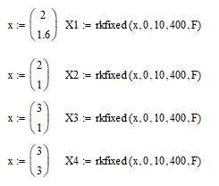

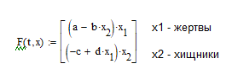

Модель взаимодейстий популяций F(t,x)

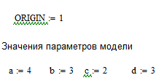

Фазовая кривая для указанных начальных условий

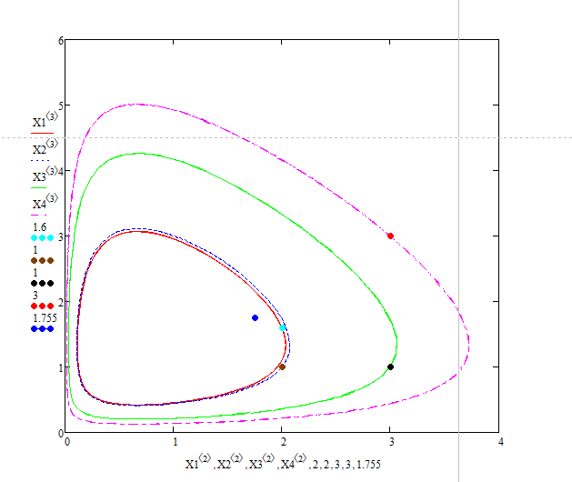

Процессы в данной модели являются периодическими, так как фазовые кривые являются замкнутыми линиями и проходят через свои начальные значения: 2 и 1.6 для первой модели; 2 и 1 для второй модели, 3 и 1 для третьей модели, 3 и 3 для четвёртой модели

Данные фазовые кривые представляют собой замкнутые линии, их центром является точка пересечения значений количества хищников $\frac{a}{b}=1.33333$ и количества жертв $\frac{c}{d}=0.66667$. Неэллептичность формы траектории, охватывающей центр, отражает негармонический характер колебаний. Любое начальное состояние не равное нулю приводит процесс к периодическим колебаниям.

Максимальное и минимальное значения хищников достигаются в точках, где число жертв равно $\frac{c}{d}=0.66667$, а максимальное и минимальное значения жертв достигаются в точках, где число хищников равно $\frac{a}{b}=1.33333$

**Вывод.** Данный процесс имеет колебательный характер. При заданном начальном соотношении обоих видов 2:1.6 популяция хищников растёт до 3.06957 за $\frac{1}{4}$ периода, а популяция жертв падает до 0.11405 за 0.85 периода. Когда число жертв достигает величины $\frac{c}{d}=0.66667$, пищи начинает не хватать и число хищников начинает сокращаться до 0.42111 за 1,4 периода вместе с продолжающимся сокращением числа жертв. Сокращение популяции жертв происходит до тех пор, пока число хищников не достигнет величины $\frac{a}{b}=1.33333$. С этого момента начинает расти популяция жертв до 2.0348 за 1.35 периода. Когда число жертв вновь достигает величины $\frac{c}{d}=0.66667$, пищи становится достаточно, чтобы число хищников начало увеличиваться до 3.06957 за 0.95 периода вместе с увеличением числа жертв. По достижению числа хищников величины $\frac{a}{b}=1.33333$ популяция жертв не успевает восстанавливаться и начинает убывать до 0.11405 за 1 период. После этого данный процесс циклически повторяется. Количество жертв и хищников колеблется возле величин 0.67583и 1.33637 соответственно.

Модель для начального отношения жертв и хищников = 2:1.6

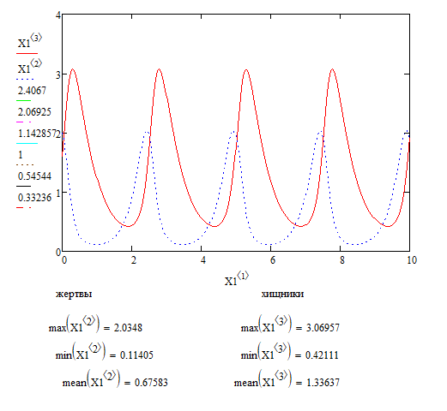

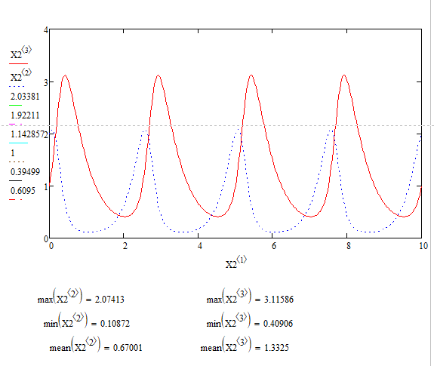

Модель для начального отношения жертв и хищников = 2:1

Модель для начального отношения жертв и хищников = 3:1

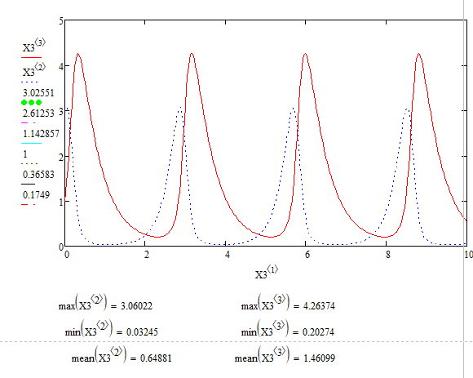

**Вывод.** Данный процесс имеет колебательный характер. При заданном начальном соотношении обоих видов 2:1 популяции хищников и жертв растут. По достижению числа хищников величины $\frac{a}{b}=1.33333$ популяция жертв не успевает восстанавливаться и начинает убывать (со своего пикового значения 2.07413). Когда число жертв достигает величины $\frac{c}{d}=0.66667$, пищи начинает не хватать и число хищников (равное в данной точке максимуму 3.11586) начинает сокращаться вместе с сокращением числа жертв. Сокращение популяции жертв происходит до тех пор, пока число хищников не достигнет величины $\frac{a}{b}=1.33333$. С этого момента начинает расти популяция жертв (начиная со своего минимального значения 0.10872). Когда число жертв вновь достигает величины $\frac{c}{d}=0.66667$, пищи становится достаточно, чтобы число хищников (равное в данной точке минимуму 0.40906) начало увеличиваться вместе с увеличением числа жертв. После этого данный процесс циклически повторяется. Количество жертв и хищников колеблется возле величин 0.67001 и 1.3325 соответственно.

.

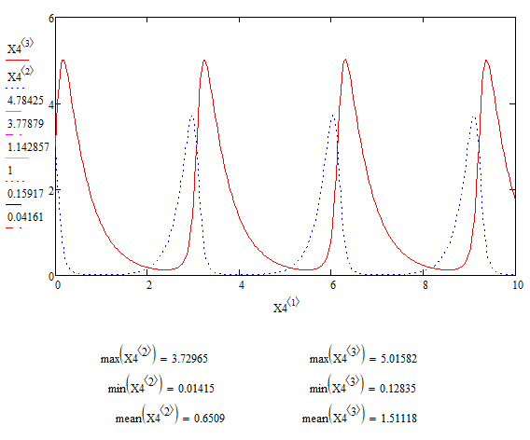

Модель для начального отношения жертв и хищников = 3:3

**Вывод.** Данный процесс имеет колебательный характер. При заданном начальном соотношении обоих видов 3:1 популяции хищников и жертв растут. По достижению числа хищников величины $\frac{a}{b}=1.33333$ популяция жертв не успевает восстанавливаться и начинает убывать (со своего пикового значения 3.06002). Когда число жертв достигает величины $\frac{c}{d}=0.66667$ пищи начинает не хватать и число хищников (равное в данной точке максимуму 4.26374) начинает сокращаться вместе с сокращением числа жертв. Сокращение популяции жертв происходит до тех пор, пока число хищников не достигнет величины $\frac{a}{b}=1.33333$. С этого момента начинает расти популяция жертв (начиная со своего минимального значения 0.03245). Когда число жертв вновь достигает величины $\frac{c}{d}=0.66667$ пищи становится достаточно, чтобы число хищников (равное в данной точке минимуму 0.20274) начало увеличиваться вместе с увеличением числа жертв. После этого данный процесс циклически повторяется. Количество жертв и хищников колеблется возле величин 0.64881и 1.14099 соответственно.

**Вывод.** Данный процесс имеет колебательный характер. При заданном начальном соотношении обоих видов 3:3 популяция хищников растёт, а популяция жертв падает. Когда число жертв достигает величины $\frac{c}{d}=0.66667$, пищи начинает не хватать и число хищников (равное в данной точке максимуму 5.01582) начинает сокращаться вместе с сокращением числа жертв. Сокращение популяции жертв происходит до тех пор, пока число хищников не достигнет величины $\frac{a}{b}=1.33333$. С этого момента начинает расти популяция жертв (начиная со своего минимального значения 0.01415). Когда число жертв вновь достигает величины $\frac{c}{d}=0.66667$, пищи становится достаточно, чтобы число хищников (равное в данной точке минимуму 0.12835) начало увеличиваться вместе с увеличением числа жертв. По достижению числа хищников величины $\frac{a}{b}=1.33333$ популяция жертв не успевает восстанавливаться и начинает убывать (со своего пикового значения 3.72965). После этого данный процесс циклически повторяется. Количество жертв и хищников колеблется возле величин 0.6509 и 1.51118 соответственно

### **Задание 14.2**

**Вариант 14**

### **Динамика популяций. Уравнение Вольтерра – Лотка с логистической поправкойя**

Исследуйте поведение системы, моделирующей взаимодействие популяций



при заданных значениях параметров  из задания 14.1 и при различных значениях параметра логистической поправки . Постройте графики решения и фазовые портреты для нескольких различных начальных состояний системы. Найдите значения параметра , при которых стационарное состояние является устойчивым, а при каких – неустойчивым (таблица 14.2).

|  |  |
| --- | --- |
| ***N*** | ***α*** |
| **14** | 0.4 |

**Порядок выполнения задания**

Задайте и определите значения параметров системы.

Определите вектор – столбец начальных условий для первой задачи Коши.

Определите вектор – столбец правых частей системы.

Выберите значение шага интегрирования и вычислите количество шагов  интегрирования системы на отрезке  по формуле .

Решите задачу Коши для первого начального условия.

Изобразите соответствующую фазовую кривую и график решения.

Определите векторы – столбцы начальных условий для каждого начального условия.

Решите соответствующие задачи, сохранив каждое решение в отдельной матрице.

Изобразите соответствующие фазовые кривые и графики решений.

Измените в рабочем документе значение параметра , присвоив ему положительное значение, не превосходящее 1.

Выполните вычисления для нескольких значений параметраиз .

Измените в рабочем документе значение параметра , присвоив ему отрицательное значение, не превосходящее единицы по абсолютной величине. Сформулируйте вывод о характере стационарной точки и свойствах решений.

Выполните вычисления для нескольких значений параметра  из . Сформулируйте вывод о характере стационарной точки и свойствах решений.

Ход работы:

Положительный коэффициент

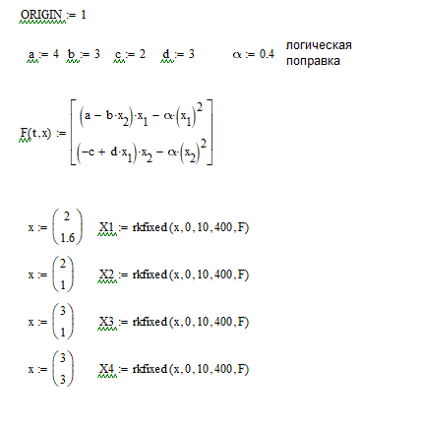

В этом случае стационарная точка превращается в устойчивый фокус, а решения – в затухающие колебания. При любом начальном состоянии через некоторое время состояние системы становится близким к стационарному и стремится к нему при $t→∞$.

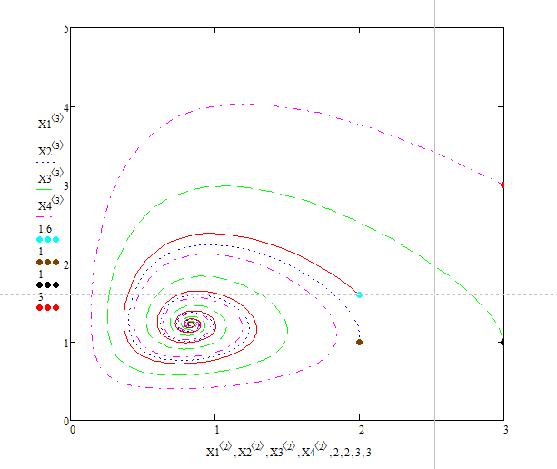

**Вывод.** Данный процесс имеет колебательный характер. При заданном начальном соотношении обоих видов 2:1.6 популяция хищников растёт, а популяция жертв падает. Когда число жертв достигает величины $\frac{c}{d}=0.66667$, пищи начинает не хватать и число хищников (равное в данной точке максимуму 2.37853) начинает сокращаться вместе с сокращением числа жертв. Сокращение популяции жертв происходит до тех пор, пока число хищников не достигнет величины $\frac{a}{b}=1.33333$. С этого момента начинает расти популяция жертв (начиная со своего минимального значения 0.36903). Когда число жертв вновь достигает величины $\frac{c}{d}=0.66667$, пищи становится достаточно, чтобы число хищников (равное в данной точке минимуму 0.72234) начало увеличиваться вместе с увеличением числа жертв. По достижению числа хищников величины $\frac{a}{b}=1.33333$ популяция жертв не успевает восстанавливаться и начинает убывать (со своего пикового значения 2). После этого данный процесс циклически повторяется, пока не придёт к равновесию. Количество жертв и хищников колеблется приближается к величинам 0.82581и 1.25277 соответственно.

Модель для начального отношения жертв и хищников = 2:1.6

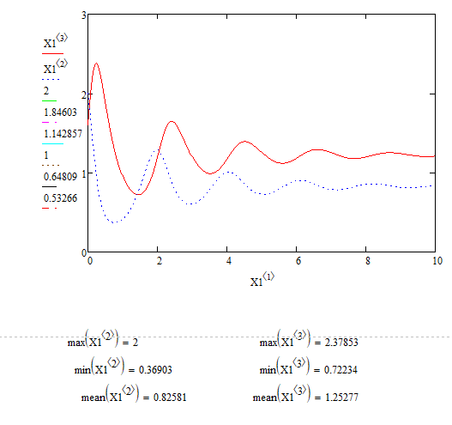

Модель для начального отношения жертв и хищников = 2:1

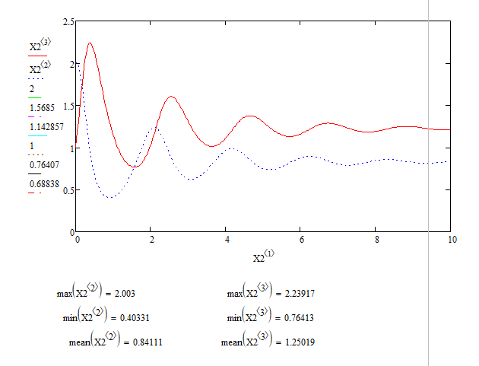

**Вывод.** Данный процесс имеет колебательный характер. При заданном начальном соотношении обоих видов 2:1 популяции хищников и жертв растут. По достижению числа хищников величины $\frac{a}{b}=1.33333$ популяция жертв не успевает восстанавливаться и начинает убывать (со своего пикового значения 2). Когда число жертв достигает величины $\frac{c}{d}=0.66667$, пищи начинает не хватать и число хищников (равное в данной точке максимуму 2.23917) начинает сокращаться вместе с сокращением числа жертв. Сокращение популяции жертв происходит до тех пор, пока число хищников не достигнет величины $\frac{a}{b}=1.33333$ С этого момента начинает расти популяция жертв (начиная со своего минимального значения 0.40331). Когда число жертв вновь достигает величины $\frac{c}{d}=0.66667$, пищи становится достаточно, чтобы число хищников (равное в данной точке минимуму 0.76413 начало увеличиваться вместе с увеличением числа жертв. После этого данный процесс циклически повторяется, пока не придёт к равновесию. Количество жертв и хищников колеблется приближается к величинам 0.84111 и 1.25019 соответственно.

Модель для начального отношения жертв и хищников = 3:1

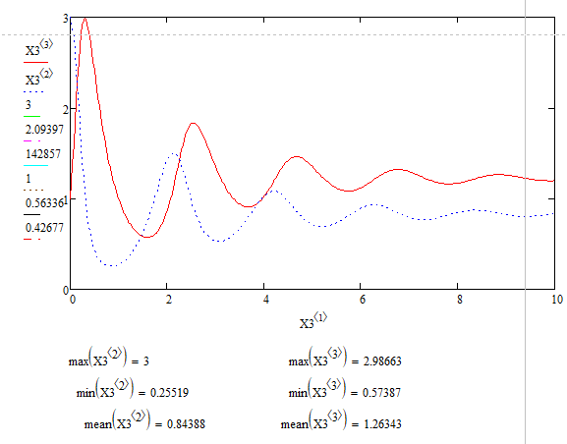

**Вывод.** Данный процесс имеет колебательный характер. При заданном начальном соотношении обоих видов 3:1 популяции хищников растёт, а популяция жертв убывает (со своего пикового значения 3). Когда число жертв достигает величины $\frac{c}{d}=0.66667$, пищи начинает не хватать и число хищников (равное в данной точке максимуму 2.98663) начинает сокращаться вместе с сокращением числа жертв. Сокращение популяции жертв происходит до тех пор, пока число хищников не достигнет величины $\frac{a}{b}=1.33333$. С этого момента начинает расти популяция жертв (начиная со своего минимального значения 0.25519). Когда число жертв вновь достигает величины $\frac{c}{d}=0.66667$, пищи становится достаточно, чтобы число хищников (равное в данной точке минимуму 0.57387) начало увеличиваться вместе с увеличением числа жертв. По достижению числа хищников величины $\frac{a}{b}=1.33333$ популяция жертв не успевает восстанавливаться и снова начинает убывать. После этого данный процесс циклически повторяется, пока не придёт к равновесию. Количество жертв и хищников колеблется приближается к величинам 0.84388и 1.26343 соответственно.

Модель для начального отношения жертв и хищников = 3:3

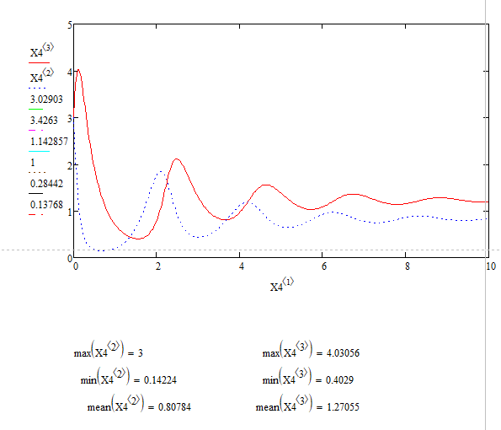

**Вывод:** Данный процесс имеет колебательный характер. При заданном начальном соотношении обоих видов 3:3 популяция хищников растёт, а популяция жертв падает. Когда число жертв достигает величины $\frac{c}{d}=0.66667$, пищи начинает не хватать и число хищников (равное в данной точке максимуму 4.03056) начинает сокращаться вместе с сокращением числа жертв. Сокращение популяции жертв происходит до тех пор, пока число хищников не достигнет величины $\frac{a}{b}=1.33333$. С этого момента начинает расти популяция жертв (начиная со своего минимального значения 0.14224). Когда число жертв вновь достигает величины $\frac{c}{d}=0.66667$, пищи становится достаточно, чтобы число хищников (равное в данной точке минимуму 0.4029) начало увеличиваться вместе с увеличением числа жертв. По достижению числа хищников величины $\frac{a}{b}=1.33333$ популяция жертв не успевает восстанавливаться и начинает убывать (со своего пикового значения 3). После этого данный процесс циклически повторяется, пока не придёт к равновесию. Количество жертв и хищников колеблется приближается к величинам 0.80784и 1.27055 соответственно.

Отрицательный коэффициент

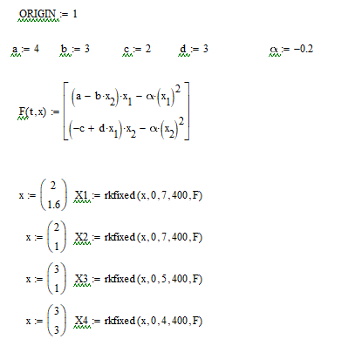

Графики решения для четырёх соотношений жертв и хищников

График фазовой кривой для данной модели

Взял другое значение т. к. при -0.4 очень странно и неправильно идет подсчет и постройка графиков

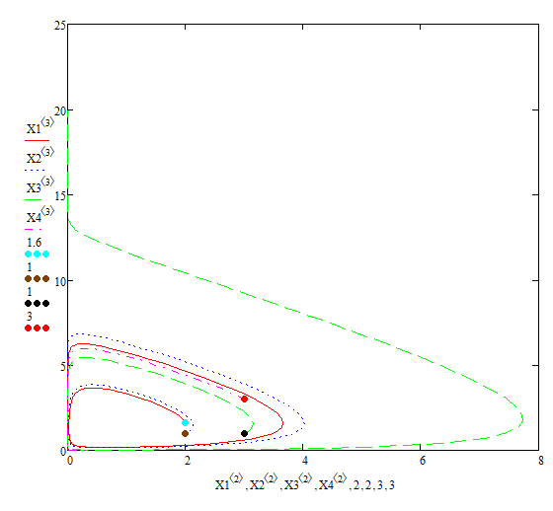

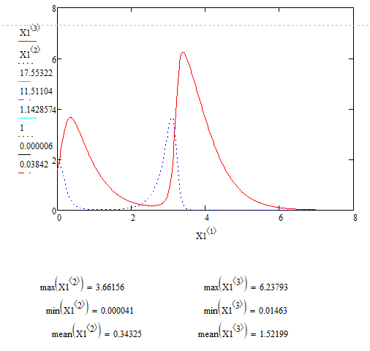

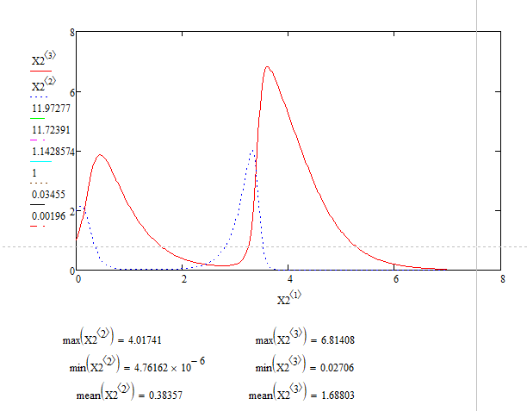

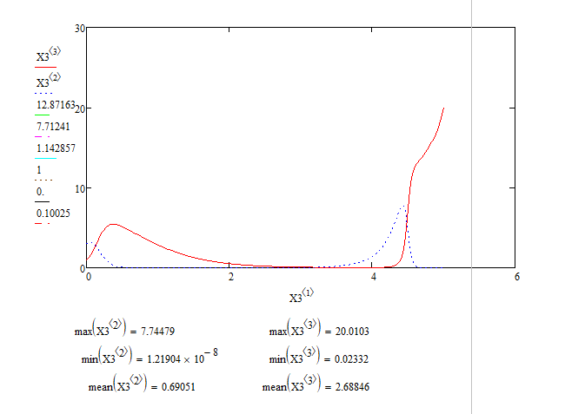

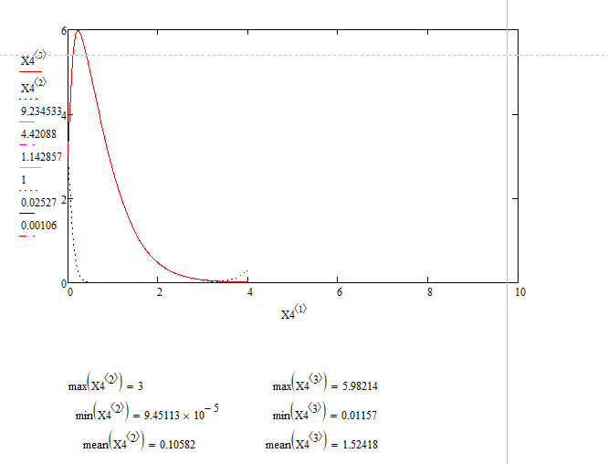

**Вывод:** при отрицательном параметре $α$ модель ведёт себя не стабильно: одно из значений жертв или хищников стремится к нулю, а противоположное – к бесконечности.